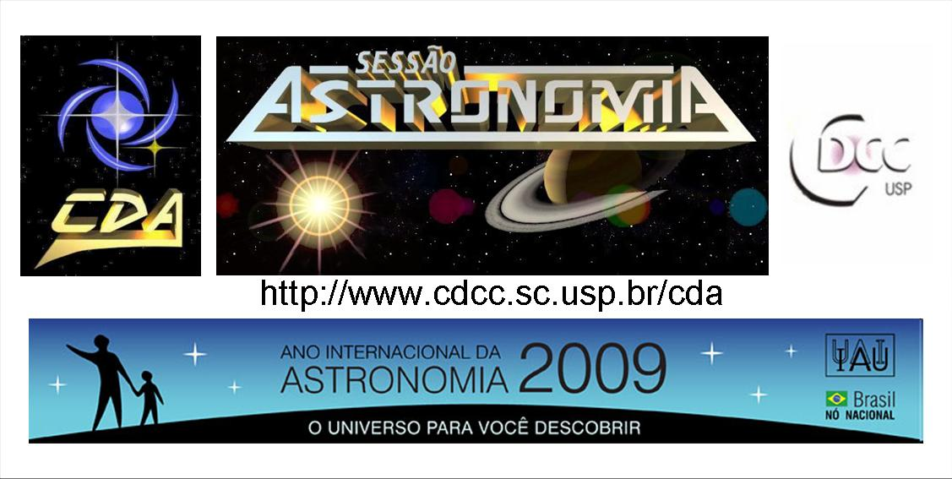
Giordano Bruno
http://www.cdcc.sc.usp.br/cda

- Data: 25 de abril de 2009
- Horário: 21 horas
- Local: Auditório do Observatório do CDCC (CDA)
- Palestrante: Orlando Gonelli Neto

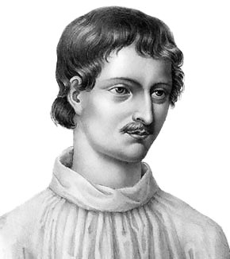
Queimado em praça pública em 1600, Giordano Bruno deixou bem claro o quão forte era a crença em seus ideais. Teólogo e filósofo italiano, Bruno não era como os outros. Apresentava idéias e argumentos diferentes de tudo o que se ouvia na época. Contestava os grandes filósofos gregos e duvidava veemente dos ensinamentos cristãos, e logo cedo despertou olhares curiosos de inimigos invejosos que o consideravam louco. Durante seu dramático processo, Bruno não renegou seus ideais e levou até o fim a crença num universo infinito, repleto de sistemas planetários semelhantes ao nosso e fervilhado de vida inteligente!
Afinal, Giordano Bruno era louco ou era genial? Será apresentada a vida e obra desse grande pensador, assim como o forte impacto que sua morte causou pela liberdade de pensamentos na Europa culta. Também será traçado um paralelo entre suas idéias e os mais recentes avanços da cosmologia moderna.

Tel.: 3373-9191 ou http://www.cdcc.sc.usp.br/cda/iya2009/

